Р О С С И Й С К А Я Ф Е Д Е Р А Ц И Я
Б Е Л Г О Р О Д С К А Я О Б Л А С Т Ь

ЗЕМСКОЕ СОБРАНИЕ КРУГЛОВСКОГО СЕЛЬСКОГО ПОСЕЛЕНИЯ
МУНИЦИПАЛЬНОГО РАЙОНА «КРАСНЕНСКИЙ РАЙОН»

Р Е Ш Е Н И Е

29 октября 2015 года № 146

Об отчете председателя ТОС «Рассвет» о деятельности ТОС.

В соответствии Уставом Кругловского сельского поселения, со ст.6 п.6.ч2 «Положения о территориальном общественном самоуправлении на территории Кругловского сельского поселения», заслушав отчет председателя ТОС «Рассвет» земское собрание Кругловского сельского поселения р е ш и л о:
1. Отчет председателя ТОС «Рассвет» о деятельности ТОС на территории Кругловского сельского поселения принять к сведению.
2. Рекомендовать председателю ТОС «Рассвет»:

2.1. продолжить организацию участия населения в работах по обеспечению сохранности жилого фонда, благоустройству, озеленению, иных социально значимых для соответствующей территории работах;
2.2 содействовать в установленном законом порядке правоохранительным органам в поддержании общественного порядка на соответствующей территории;
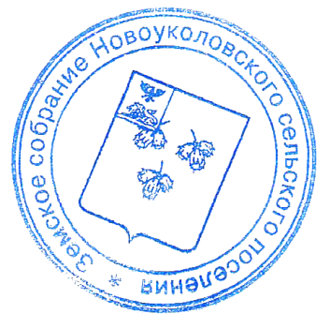
2.3 продолжить организацию работы с детьми, подростками и молодежью по месту жительства дополнительно к формам работы, реализуемой органами местного самоуправления, без вмешательства в деятельность государственных и муниципальных образовательных учреждений;
2.4 информировать населения о решениях органов местного самоуправления Кругловского сельского поселения, принятых по предложению или при участии территориального общественного самоуправления.
3. Контроль за исполнением настоящего решения возложить на главу Кругловского сельского поселения Масленникову Е.В.

Глава Кругловского
сельского поселения Е.В.Масленникова

